Говзич Юлия Ивановна
МАОУ СОШ №37, г. Тюмень
Учитель русского языка и литературы

МЕТОДИЧЕСКАЯ РАЗРАБОТКА
Тема: «РАЗВИТИЕ НАВЫКОВ СМЫСЛОВОГО ЧТЕНИЯ НА ОСНОВЕ ТЕКСТОВ КРАЕВЕДЧЕСКОЙ НАПРАВЛЕННОСТИ (примеры заданий)»

Учителю в эпоху развития информационных технологий необходимо проектировать учебные задания, связанные с поиском, пониманием, преобразованием и использованием информации в контексте повседневной жизни ученика и решения жизненно важных проблем. С этой целью в качестве материалов для учебных заданий можно использовать тексты краеведческой тематики как сплошные, так и несплошные: объявления, рекламу, инструкции, меню, входные билеты и т.д. На основе этих материалов можно создавать не только тесты и задания на проверку функциональной грамотности чтения, но и викторины, ролевые игры, веб-квесты.
В авторской методической разработке предлагаются задания для комплексной работы с текстом на краеведческую тематику, что способствует популяризации знаний и информации о родном крае; формировании чувства гражданственности и патриотизма.
При отборе материала для заданий учитывались:
- информативная достаточность текста;
- фактическая достоверность приводимых в тексте сведений;
- языковая правильность текста;
- соответствие содержания возрасту учащихся.

Предлагаемые задания к тексту направлены на повышение уровня информационно-цифровой и функциональной грамотности учащегося, на развитие креативных умений – умений создавать собственные цифровые продукты.
Задания реализуют принцип метапредметной организации обучения и могут быть использованы как на интегрированных уроках, так и в ходе традиционной урочной и внеурочной работы по отдельным областям знаний.
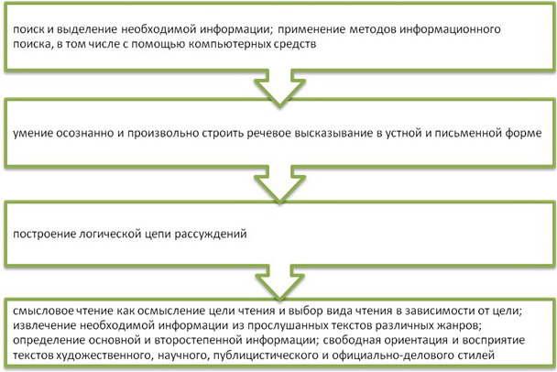
Задания способствуют формированию читательской компетентности. Комплексная работа с текстом нацелена на развитие следующих универсальных учебных действий:

Задания располагаются в открытой базе, созданы в приложении Google Документы, доступны в режиме реального времени.
На блоге Вместе пост Работа с текстом.
Отдельные задания доступны по ссылкам:
1) Комплексная работа с текстом "У города отличная память"
2) Комплексная работа с текстом "О необыкновенной любви, верности и горячем сердце"
3) Комплексная работа с текстом. Билет
4) Комплексная работа с текстом. Инфографика
5) Комплексная работа с текстом. Диаграмма
6) Комплексная работа с текстом. Этикетка

Ситуация функционирования текста: общественная
Формат текста: сплошной
Тип текста: повествование
Стиль текста: публицистический
Читательское действие: осмысление и оценка информации текста
Возрастная аудитория: 13-14 лет
Текст взят: http://www.tumentoday.ru/2010/07/23/%D1%83-%D0%B3%D0%BE%D1%80%D0%BE%D0%B4%D0%B0-%D0%BE%D1%82%D0%BB%D0%B8%D1%87%D0%BD%D0%B0%D1%8F-%D0%BF%D0%B0%D0%BC%D1%8F%D1%82%D1%8C/
Прочитайте текст.

У города отличная память
Областная столица может многое рассказать о своей судьбе, легендарных людях и событиях, которыми следует гордиться. Надо только пешком пройтись по городу. Памятники, мемориальные таблички, стелы, сами названия улиц, парков и площадей хранят многовековую летопись Тюмени.
На Исторической площади в 1996 году открыли памятный знак, на котором выбиты слова: «На этом месте 29 июля 1586 года был основан город Тюмень». На Руси всегда считалось, что место, где зародилось поселение, заповедное, отмечено особым знаком судьбы.
Здесь же на площади установлен крест, на нем слова: «Ермаку и его товарищам вечная память», 6 декабря 1992 г., потомки-казаки». Благодаря походу казаков во главе с атаманом Ермаком Тимофеевичем Россия получила богатейшие земли Сибири, за седым Уралом родился первый в Сибири русский город Тюмень.
Возле Cвято-Троицкого мужского монастыря расположен монумент митрополиту Тобольскому и всея Сибири Филофею Лещинскому. И не случайно именно здесь. Троицкий собор, возведенный в 1708–1715 годах, является самым древним храмом города. Сделанное добро Тюмень не забывает.
12 августа 2008 года на Текутьевском бульваре открыли памятник купцу-меценату Андрею Текутьеву.
В 90-е годы ХХ столетия в стране прошла бурная переоценка истории, с пьедесталов полетели «пламенные революционеры», их изваяния уничтожались, возвращались прежние имена городам, улицам, площадям. Тюмень корректно отнеслась к монументам, рассказывающим о гражданской войне. Памятники павшим борцам революции (1918–1921 гг.) – возле университета и жертвам колчаковского террора 1919 г. (на улице Максима Горького) находятся в хорошем состоянии. В историческом центре на фасады домов прикрепили таблички с нынешними и старинными названиями улиц, тем самым тюменцы проявили уважительное отношение к прошлому.
Достойно представляет Тюмень и легендарное время освоения Севера. Монумент знаменитому геологу Юрию Эрвье открыли в 2006 году. В сквере Немцова в 2005 году установили памятник советскому государственному и партийному деятелю Борису Щербине. А неподалеку, на фасаде здания по улице Ленина, 67, установлен барельеф выдающегося нефтяника Виктора Муравленко.
…У города – отличная память. Не забыты события, люди, прославившие Тюмень и внесшие свой вклад в развитие экономики, науки, культуры. Их имена можно прочесть на памятных знаках: народный артист СССР Юрий Гуляев, известный врач Станислав Карнацевич, писатель Константин Лагунов.
Какие имена тюменцев впишутся в страницы новой истории – зависит уже от наших конкретных дел…
Елена Дубовская

- Выполните интерактивные упражнения
в сервисе http://learningapps.org/display?v=pyowpuz0j01 Историческая память г. Тюмени
http://learningapps.org/display?v=p03itr7ta01 Исторические памятники г. Тюмени
http://learningapps.org/display?v=p4pyf9iqj01 Объекты в районе Исторической площади
- Используя сервис Яндекс-карты, проложите маршрут от школы № 37 до Исторической площади, чему будет равна длина маршрута?
_______________________________________________________________________
- Используя сервис Яндекс-карты, определи периметр Исторической площади.
_______________________________________________________________________
- Сделай скриншот.

- Представь ситуацию, когда у тебя спрашивают дорогу от школы № 37 до Исторической площади. Оформи диалог.
__________________________________________________________________________________________________________________________________________________________________________________________________________________________________________________________________________________________________________________________________________________________________________________
- О каких достопримечательностях Исторической площади г. Тюмени, ты можешь рассказать своему другу, живущему в другом городе. Выбери подходящий жанр для своего сообщения.
____________________________________________________________________________________________________________________________________________________________________________________________________________________________________________________________________________________________________________________________________________________________________________________________________________________________________________________________
Ситуация функционирования текста: общественная
Формат текста: сплошной
Тип текста: повествование
Стиль текста: художественный
Читательское действие: осмысление и оценка информации текста
Возрастная аудитория: 13-14 лет
Текст взят: http://www.tumentoday.ru/2012/05/17/%D0%B2%D0%B5%D1%82%D0%BA%D0%B0-%D0%B1%D0%B5%D0%BB%D0%BE%D0%B9-%D1%81%D0%B8%D1%80%D0%B5%D0%BD%D0%B8/

О необыкновенной любви, верности и горячем сердце
Эта история произошла в семье купца Андрея Текутьева в 1913 году. К тому времени Андрей Иванович ушел с поста градоначальника Тюмени. Оставаясь при этом старостой Градо-Спасской церкви, он вынашивал план строительства северного придела этого храма.
В летние месяцы купец проживал в своей загородной резиденции села Зырянского. Здесь неподалеку на реке Пышме находилась его водяная мельница, купленная в 1898 году у братьев Василия и Дмитрия Волчихиных. Ныне эта текутьевская заимка находится недалеко от села Онохино и здесь располагается детский оздоровительный лагерь. Для ясности нужно отметить, что позднее, в 20-х годах прошлого века, село Зырянское объединилось с Онохино.
Именно на этой купеческой заимке, рядом с промышленным предприятием рос куст белой сирени. Кто и когда посадил его, неизвестно, скорее всего, Текутьеву оно досталось от прежних хозяев. Андрей Иванович каждый раз весной, когда зацветала сирень, срывал веточку, отправляясь в город вместе со смотрителем городской больницы Дмитрием Витко. Эта веточка предназначалась любимой жене Евдокии Яковлевне. И так в течение 15 лет по весне купец привозил из загородной заимки на пролетке, запряженной парой резвых лошадей, ветку ароматной белой сирени. Это стало доброй традицией в семье Текутьевых.
В доме на улице Иркутской, 47 (ул. Челюскинцев) г. Тюмени, где располагались городские апартаменты купца, его ждала жена Авдотья, или Авдотьюшка, так обычно звал свою супругу Текутьев. Цветок сирени стал своего рода символом весны.
В голубятне рядом с домом Текутьевы держали много белых голубей. Хозяин дома питал особую страсть к пернатому царству. И нужно отметить, что и Евдокия опекала пару голубей. Любимчик голубь Семка так «прикипел» к Евдокии Яковлевне, что следовал за ней, словно дворовая собачонка. Об этой странной привязанности голубя знали многие жители квартала. Стоило хозяйке усадьбы выйти на крыльцо, как тут же появлялся Семка, готовый сопровождать «свою» госпожу.
В середине января 1913 года Евдокия заболела. Ей шел 75-й год. Она редко выходила на улицу. Больше сидела у окна. Окно в спальне выходило во двор усадьбы. Весной прислуга открывала окно и голубь устремлялся к хозяйке, усаживался на подоконнике.
Если в непогоду окно было закрыто, Семка кружил где-то рядом, выписывая фигуры высшего пилотажа. Этим он радовал свою хозяйку, проводил своего рода птицетерапию, от которой больной Евдокии становилось лучше.
В конце мая, когда вновь расцвела сирень в палисадниках городских домов и благоухающий аромат наполнил воздух улиц, Евдокия Яковлевна ждала от мужа, как и прежде, веточку белой сирени. Но Андрей Текутьев, возвращаясь с загородной заимки, цветов больше не привозил: куст сирени за ту холодную зиму вымерз, а из-за большой загруженности коммерческими делами он просто забыл о своей многолетней традиции.
Голубь Семка, напротив, об этой привязанности хозяйки усадьбы помнил и, пока цвела сирень на улицах Тюмени, стал приносить маленькую кисточку в клюве для Евдокии Текутьевой. Так как окно теперь всегда было закрыто от комаров, верный пернатый порхал в воздухе в проеме рамы. Евдокия Яковлевна была очень рада этой утехе и заботе о себе со стороны голубя Семки.
Однажды она рассказала мужу об этом, но вечно занятый Текутьев не придал тому значения. «Вечно ты, Авдотьюшка, что-то выдумываешь, – заметил он. – Тебе, видно, эта история во сне приснилась».
28 июня супруга бывшего градоначальника Тюмени скончалась. Андрей Иванович потерял жену, друга и соратника во всех благих начинаниях. Она являлась для него Музой и ангелом-хранителем. Евдокию Яковлевну знали в городских школах и училищах. Ни один праздник в этих учреждениях не проходил без ее участия. Ее горячее сердце было целиком отдано тюменским детям. Она всегда спешила к ним с помощью. Особенно опекала тюремную школу, где учились дети осужденных матерей. Этот гражданский подвиг Евдокия Текутьева с гордостью несла по жизни.
Похоронили ее в саду Спасской церкви 30 июня. На следующий день Андрей Текутьев утром пришел на могилу жены. Сторож церкви Петр Шешуков, как обычно, поприветствовал старосту, после чего Текутьев прошел к свежей могилке. Хотел молча почтить память
покинувшей этот мир жены, но, приблизившись к могиле, вскинул руки вверх, будто просил объяснения у самого господа Бога и воскликнул: «Семка, Семка, и ты ушел от меня!» У холмика могилы любимой Авдотьюшки лежало тельце голубя. В клюве он держал маленькую веточку сирени с двумя зелеными ягодками.
Текутьев не сразу понял, что произошло. Утренняя тишина в Спасском саду помогла ему сосредоточиться. Наконец вспомнил, что Семка не так давно лишился своей подруги голубки, которую растерзал ястреб-голубятник. Смерть же Евдокии только усилила страдания птицы. Текутьев понял, что это была не просто ее привязанность к человеку. Это была самая настоящая любовь.
Он на минуту представил, как голубь в день похорон кружил над Спасским храмом, а после набрал высоту и стремительно пал вниз к могиле любимой хозяйки. Его крылья были крепко прижаты к тельцу, а в клюве намертво зажата веточка сирени.
Текутьев взял в руки голубя и прижал к груди. Затем попросил сторожа прихода похоронить Семку в холмике могилы жены. Двести шагов до дома Андрей Иванович шел очень медленно. Может быть, смерть жены и птицы и подвигли его к строительству северного придела к Спасской церкви. Он хотел не просто расширить храм, а воздвигнуть памятник архитектуры культового значения.
Жемчужина Тюмени – Спасский храм на славу удался благодетелю города. Если в Санкт-Петербурге на одном из мостов установлен памятник маленькой птичке чижику, то Тюмень по праву может связать строительство придела Спасской церкви с голубем Семкой, который был в семье Текутьевых олицетворением великой любви птицы к человеку.
Владимир КАЛИНИНСКИЙ, краевед-исследователь, член Союза журналистов России

Вопросы и задания
- О чём этот текст? Выбери правильный вариант ответа.
- Это текст о голубе Семке
- Это текст о ветке сирени
- Это текст о любви и верности

- Озаглавь текст (предложи 2-3 варианта заглавия).
________________________________________________________________________
- На какие части можно разделить текст? Озаглавь их.
________________________________________________________________________
________________________________________________________________________
________________________________________________________________________
- Поставь значок v в нужную графу (верно/неверно/ нет информации в тексте).
 | Верно | Неверно | Нет информации в тексте
Куст белой сирени был посажен Текутьевым
Ветка белой сирени для семьи купца являлась доброй традицией и символом весны
Хозяин дома не любил голубей
Голубь Семка привязался к хозяйке, словно «дворовая собачонка»
Семка не так давно лишился своей подруги голубки, которую растерзал ястреб-голубятник
Евдокия Текутьева опекала детский дом
Скончался Андрей Иванович Текутьев в 1916 году

- Продолжи предложения.
      - На купеческой заимке, рядом с промышленным предприятием, рос ...
      - Голубь Семка, напротив, об этой привязанности хозяйки усадьбы помнил и, пока цвела сирень на улицах Тюмени, стал приносить…
      - Текутьев понял, что это была не просто ее привязанность к человеку. Это была …
      - Может быть, смерть жены и птицы и подвигли его …

- Вставьте на месте пропусков подходящее по смыслу слово.
Слова для справок: заимка, пролётка, придел, резиденция, апартаменты
_________________________ – место проживания, штаб-квартира высокопоставленного лица
_________________________ – название поселения, обычно однодворного, и земельного участка, занятого кем-либо по праву первого владения, вдали от освоенных территорий.
_________________________ – легкий открытый четырехколесный двуместный экипаж
_________________________ – большое парадное жилое помещение
_________________________– специально выделенная часть основного здания храма, либо пристройка (обычно с южной или северной стороны) для размещения дополнительного алтаря с престолом для богослужений.
Ситуация функционирования текста: общественная
Формат текста: несплошной
Тип текста: билет
Читательское действие: осмысление и оценка информации текста

Рассмотри билет с двух сторон. Ответь на вопросы и выполни задания
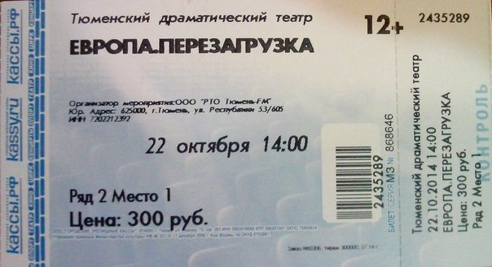
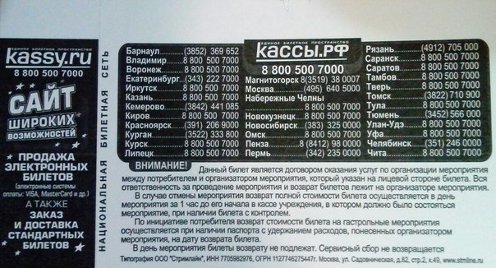

- Что можно посетить по этому билету?
А) выставку «Европа. Перезагрузка»
Б) фильм «Европа. Перезагрузка»
В) постановку «Европа. Перезагрузка»
- Куда тебе нужно прийти, чтобы попасть на мероприятие «Европа. Перезагрузка»?
_______________________________________________________________________
- Где можно приобрести электронный билет или заказать стандартный?
_______________________________________________________________________
- После покупки билета у тебя осталось 390 рублей. Сможешь ли ты купить ещё
один билет для своего друга?
_______________________________________________________________________
- Твой младший брат семи лет хочет пойти с тобой. Можешь ли ты взять его с собой?
_______________________________________________________________________
- Какие правила надо соблюдать, посещая данное мероприятие?
___________________________________________________________________________________________________________________________________________________________________________________________________________________________________________________________________________________________________________________________________________________________________
- У тебя поменялись планы, сможешь ли ты сдать свой билет в день мероприятия?
_______________________________________________________________________
- Если мероприятие не состоится, как тебе получить свои деньги, потраченные на билет?
______________________________________________________________________________________________________________________________________________
Ситуация функционирования текста: общественная
Формат текста: несплошной
Тип текста: инфографика
Читательское действие: осмысление и оценка информации текста
Возрастная аудитория: 13-14 лет
Ссылка на инфографику http://tmn.taxinonstop.ru/upload/medialibrary/infograph-2014.jpg
Изучи инфографику, ответь на вопросы, выполни задания.
- Как ты думаешь, с какой целью выполнена данная инфографика?
____________________________________________________________________________________________________________________________________________________________________________________________________________________________________________________________________________________________________________________________________________________________________________________________________________________________________________________________
- Какую роль играет цифра 428 на представленной инфографике?
________________________________________________________________________________________________________________________________________________________________________________________________________________________________________________________________________________________________________
- Что обозначает цифра 428?______________________________________________________

- Что, по мнению авторов инфографики, является объектом гордости? В чем уникальность этого объекта?
______________________________________________________________________________________________________________________________________________________________________________________________________________________________________________________________________________________________________________________________________________________________________________________________________________________________________________________________________________________________________________________________________

- Какую ценность представляет архитектурное решение круглой бани?
______________________________________________________________________________________________________________________________________________________________________________________________________________________________________________________________________________________________________________________________________________________________________________________________________________________________________________________________________________________________________________________________________
- В каком проекте была представлена круглая баня на Венецианском архитектурном биеннале в 2014 году?
____________________________________________________________________________________________________________________________________________________
- Назови год, когда состоится следующий Венецианский архитектурный биеннале.
__________________________________________________________________________
- Объясни значения слов:
«ровняется» - ________________________________________________________________________
«равняется» - ________________________________________________________________________
Подбери примеры употребления этих слов, иллюстрирующих каждое значение.
Сделай вывод по написанию данного слова в контексте предложения «В 2014 году это ровняется 673 540 000 рублям».
________________________________________________________________________________________________________________________________________________________________________________________________________________________________________________
- Что обозначает значок, расположенный в нижнем левом углу инфографики. Какую информацию он несет?
________________________________________________________________________________________________________________________________________________________________________________________________________________________________________________________________________________________________________
- В какой книге и какого автора можно прочитать об истории круглой бани?
____________________________________________________________________________________________________________________________________________________
- Какой повод для гордости своим городом выбрал бы ты?
Составь кластер. Укажи, что, по-твоему, может являться причинами для гордости
Твой повод для гордости

Ситуация функционирования текста: общественная
Формат текста: несплошной
Тип текста: диаграмма
Читательское действие: осмысление и оценка информации текста
Возрастная аудитория: 13-14 лет
Изучи диаграмму, ответь на вопросы, выполни задания
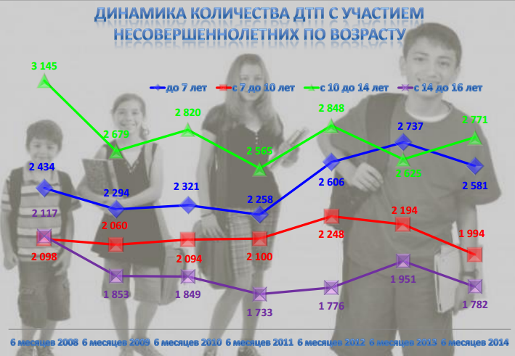
- В каком году было совершено самое большое количество ДТП с участием детей?
____________________________________________________________________________________________________________________________________________________
- В каком году - наименьшее количество ДТП с участием детей?
____________________________________________________________________________________________________________________________________________________

- Дети какого возраста чаще попадали в ДТП в 2012?
____________________________________________________________________________________________________________________________________________________

- В какой год произошел значительный рост количества ДТП с участием детей дошкольного возраста?
____________________________________________________________________________________________________________________________________________________

- Дети какого возраста чаще попадали в ДТП? Подумай с чем это связано?
____________________________________________________________________________________________________________________________________________________

- Какой вывод ты сделал, изучив данные этой диаграммы? Запиши кратко
____________________________________________________________________________________________________________________________________________________

- На сайте ГИБДД Тюменской области
http://www.gibdd.ru/stat/charts/ найди вкладку «Статистика аварийности с участием детей и её динамика», изучи карту, найди Тюменскую область. Проведи небольшое исследование, выясни какое количество ДТП с участием детей было совершено за истекший период 2014 года в Тюменской области. Занеси данные в таблицу. На ее основе составь диаграмму. Инструкция по созданию диаграммы

Месяц | Кол-во пострадавших детей в ДТП
Январь
Февраль
Март
апрель
май
июнь
июль
август
сентябрь

Придумай свои вопросы к диаграмме.
1)________________________________________________________________________ 2)________________________________________________________________________
3)________________________________________________________________________ 4)________________________________________________________________________
5)________________________________________________________________________ 6)________________________________________________________________________

- Предложи для сверстников правила, которым нужно следовать, чтобы уберечь себя от ДТП
1)___________________________________________________________________________
2)___________________________________________________________________________
3)___________________________________________________________________________
4)___________________________________________________________________________
____________________________________________________________________________________________________________________________________________________________________________________________________________________________________________________________________________________________________________________________________________________________________________________________________________________________________________________________
- Используя сервис Яндекс-карты, составь свой безопасный маршрут от школы до дома. Сделай его скриншот.

Ситуация функционирования текста: общественная
Формат текста: несплошной
Тип текста: этикетка
Читательское действие: осмысление и оценка информации текста
Возрастная аудитория: 13-14 лет

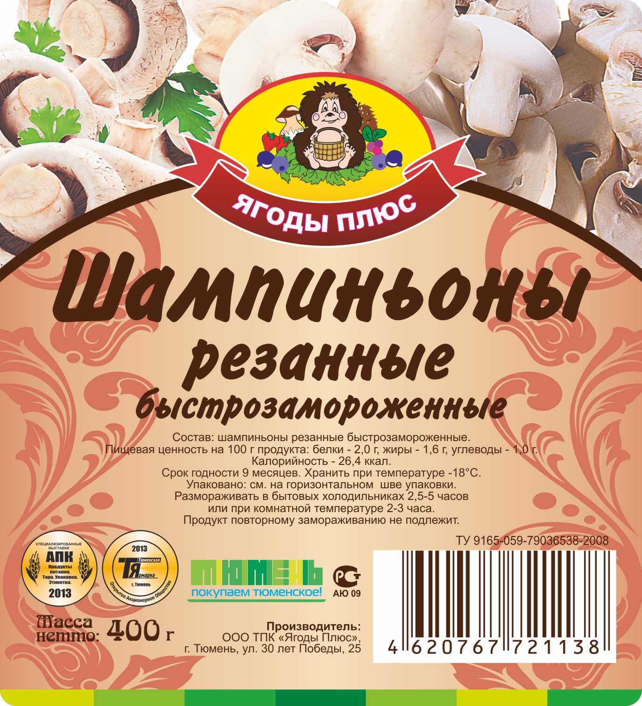

Изучи внимательно этикетку. Выполни задания.
- Где производится данный продукт?
_________________________________________________________________________
- Как ты думаешь, для чего важно покупать продукты питания местного производства?
________________________________________________________________________________________________________________________________________________________________________________________________________________________________________________________________________________________________________
- Энергия (калорийность) пищи аккумулируется в пищевых веществах (белках, жирах и углеводах). Известно, что 1 г жиров даёт 9 ккал, 1 г углеводов - 4 ккал.
Сколько ккал содержится в 1 г белков?
________________________________________________________________________________
- Сколько всего ккал. будет содержать этот продукт? _______________________________
Составь диаграмму энергетического баланса для этого продукта
Инструкция по созданию диаграммы
- Выполни орфографический анализ слова «резанные» в названии продукта. Сделай вывод о его написании.
____________________________________________________________________________________________________________________________________________________
СПИСОК ИСПОЛЬЗУЕМЫХ ИСТОЧНИКОВ:
- Логвина И, Рождественская Л. «Формирование навыков функционального чтения», книга для учителя, 2012
http://www.narva.ut.ee/sites/default/files/nc/materjal.pdf
- Материалы сайта «Курс «Развитие навыков функционального чтения»
https://sites.google.com/site/kursusfunctreading/
- Материалы сайта «Учитель в Сети» https://sites.google.com/site/ulejconf/
- Материалы сайта «Веб сервисы для учителя» https://sites.google.com/site/tkvgelearning/
- Материалы сайта «Смысловое чтение» https://sites.google.com/site/smyslovoechtenie/home
- Материалы Интернет-портала http://www.tumentoday.ru/
- Материалы сайта Госавтоинспекции МВД России http://www.gibdd.ru/stat/charts/
- Ресурс http://learningapps.org/
- Ресурс Яндекс-карты
Приложение: https://www.mindmeister.com/485876806 Работа с текстом

